PHỤ LỤC SỐ 02
CỘNG HÒA XÃ HỘI CHỦ NGHĨA VIỆT NAM
Độc lập - Tự do - Hạnh phúc
-----------------
(Địa danh), ngày... tháng... năm...
BẢN MÔ TẢ RANH GIỚI, MỐC GIỚI THỬA ĐẤT
Giữa (tên công ty nông, lâm nghiệp) với người sử dụng đất liền kề

Tiến hành hồi... giờ... phút, tại……………………………………………………………….
Chúng tôi gồm:
1. Đại diện đơn vị thi công (ghi tên đơn vị thi công):
- Ông: ……………………………. Chức vụ…………………………….
- Ông: ……………………………. Chức vụ…………………………….
2. Đại diện UBND xã………………………..:
- Ông: ……………………………. Chức vụ…………………………….
- Ông: ……………………………. Chức vụ…………………………….
3. Đại diện công ty nông, lâm nghiệp (tên công ty)
- Ông: ……………………………. Chức vụ…………………………….
- Ông: ……………………………. Chức vụ…………………………….
4. Đại diện chủ sử dụng đất liền kề:
- Ông: ……………………………. Chức vụ…………………………….
- Ông: ……………………………. Chức vụ…………………………….
Sau khi xem xét hiện trạng sử dụng đất của (tên công ty nông, lâm nghiệp) .... và các chủ sử dụng đất liên quan, các bên đã đi đến thống nhất ranh giới, mốc ranh giới sử dụng đất tại thực địa và tiến hành lập biên bản xác nhận ranh giới, mốc ranh giới như sau:
1. Sơ họa đoạn ranh giới, mốc ranh giới:
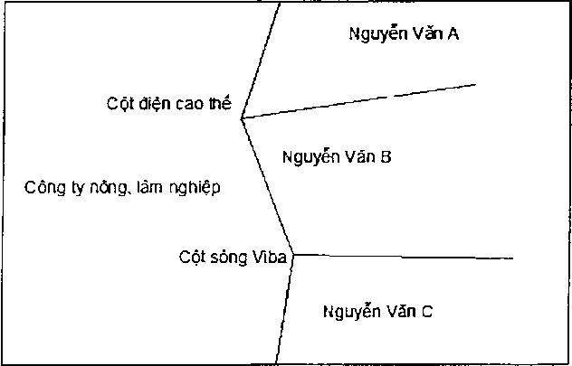
2. Mô tả chi tiết ranh giới:

Biên bản kết thúc hồi... giờ... cùng ngày./.
Đại diện các bên thống nhất ký tên./.

Đại diện chủ A  (Ký, ghi rõ họ và tên) | Đại diện công ty...  (tên công ty nông, lâm nghiệp)  (Ký, ghi rõ họ và tên, đóng dấu)
Đại diện chủ B
(Ký, ghi rõ họ và tên)

Đại diện chủ C
(Ký, ghi rõ họ và tên)

Đại diện đơn vị thi công  (Ký, ghi rõ họ và tên, đóng dấu) | UBND xã  (Ký, ghi rõ họ và tên, đóng dấu)

